МОУ «Нижнедевицкая СОШ с УИОП»

Информация о проведении Месячника военно-патриотической работы «Воронеж! Ты – слава России» в МОУ «Нижнедевицкая СОШ»

Основным направлением воспитательной деятельности педагогического коллектива МОУ «Нижнедевицкая СОШ» является патриотическое воспитание подростков. Особое внимание уделяется проведению Месячника оборонно-спортивной и военно-патриотической работы.
В рамках Военно- патриотической работы с детьми и молодежью с 23января по 28 февраля в школе прошел месячник «Воронеж! Ты –слава России» , посвященный памятным датам России: Дню освобождения города Воронежа от немецко - фашистских захватчиков ( 25 января), третьей годовщине присвоения городу Воронежу почетного звания Российской Федерации «Город воинской славы» (16 февраля) , выводу российских войск из Афганистана (15 февраля), Дню защитника Отечества(23 февраля).

Открытие военно – патриотического Месячника в школе проходило
23 января на торжественной линейке, которая началась с построения. Слово для открытия было предоставлено учащимся 5 класса. Они рассказали о трудностях военных лет и о судьбах защитников села Нижнедевицк и
г. Воронежа. Директор школы М.Б. Баранова призвала детей помнить и чтить память о героях и их подвигах. Учащиеся, затаив дыхание, вслушивались в слова. Марина Борисовна обратилась к мальчика школы, как к будущим защитникам Отечества , с призывом любить, уважать и беречь свою Родину , прославлять нашу могучую Отчизну. (охват 191 учащийся ).
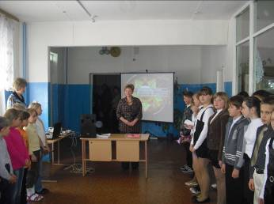

« СВЯЗЬ ВРЕМЁН, СВЯЗЬ ПОКОЛЕНИЙ» под таким девизом прошёл военно – патриотический месячник, посвящённый Защитникам Отечества.
В течение Месячника для учащихся школы были проведены тематические линейки, классные часы, уроки Мужества , кинолектории.

30 января в школе классным руководителем Шабановой Н.Н. и 5 классом была проведена торжественная линейка и спортивное мероприятие посвященные Дню освобождения с. Нижнедевицк от немецко - фашистских захватчиков. (охват 191 учащийся ).

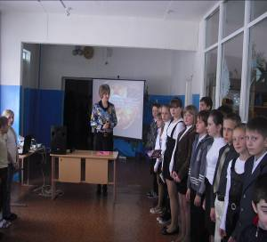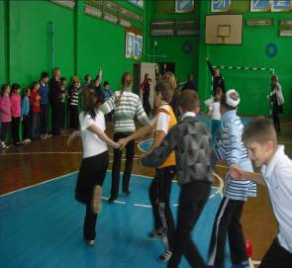

Ко Дню освобождения города Воронеж от немецко - фашистских захватчиков ( 25 января) и третьей годовщине присвоения городу Воронеж почетного звания Российской Федерации «Город воинской славы» (16 февраля) . С 24 января по 16 февраля на уроках истории и классных часах был организован показ фильма «Воронеж в годы Великой Отечественной войны для учащихся 5-11 классов (охват 113 учащихся ).

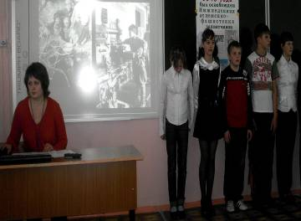

1 февраля учителем истории Лопатиной Е.В. были подготовлены и проведены

Уроки Памяти , посвященные великому подвигу наших земляков в Великой Отечественной войне.

На этих уроках Елена Васильевна воспитывает у школьников любовь к Отечеству , уважение к ветеранам, понимание великого подвига, совершенного советскими людьми в Великой Отечественной войне, в борьбе с немецко-фашистской Германией. На своих уроках она рассказывает учащимся о мужестве, стойкости, героизме, самоотверженном труде наших земляков в годы войны , показывает , что главным творцом Победы был весь наш народ, что в годы народной священной войны были воедино слиты мужество воинов, партизан, самоотверженность тружеников тыла.
В данном уроке активное участие приняли ребята нашей школы в количестве113 учеников. Они читали стихотворения, готовили информационные сообщения, презентации с новыми фактами, связанными с военной тематикой.

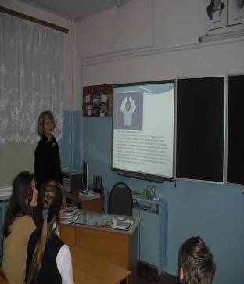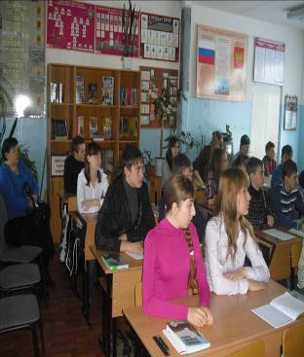

15 февраля классный руководитель 7 класса Застрогина Н.Н. подготовила классный час «О солдатах необъявленной войны …» посвященный выводу российских войск из Афганистана и Чеченской войны. Данный классный час Наталья Николаевна провела в рамках месячника по патриотическому воспитанию с целью воспитания уважения к защитникам Отечества, чувства долга перед Родиной, формирования исторической памяти. Учащиеся собрали документальный и художественный материал, подготовили сообщения о трех войнах: Великой Отечественной войне, Афганской войне, Чеченской войне и террористи́ческом акте в Бесла́не. (охват 37 учащихся ).

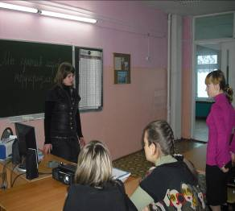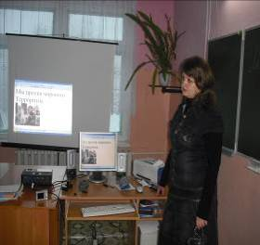

В течение месячника активно работало школьное патриотическое объединение «Патриот», члены которого провели информационные часы, посвящённые Дню освобождения Нижнедевицка, Дню юного героя антифашиста. Стать героем – мечтает каждый учащийся, и каждый из них пообещал быть достойным защитником Отечества.
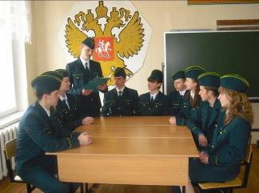
На вопрос: «Есть ли патриоты в мирное время?». Члены патриотического объединения «Патриот» с уверенностью ответили: «Да». Много подвигов совершают люди в мирное время. Среди них не только взрослые, но и дети. ( (охват 191 учащийся ).

Спортивные мероприятия для учащихся - это один из главных этапов во время проведения месячника. Ведь такие мероприятия способствуют укреплению здоровья, приобщают к здоровому образу жизни, тренируют в юношах храбрость, силу, выносливость и стойкость. Так, для всех учащихся нашей школы в первую неделю месячника учителями физической культуры Шавловым А.А. и Белозоровым А.Л. были проведены спортивные игры: волейбол, баскетбол, веселые старты . (охват 67 учащихся ).

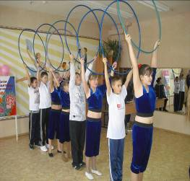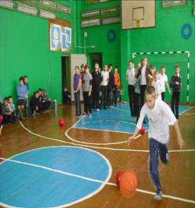

В школьной библиотеке были оформлены книжные и иллюстративно-информационные выставки: «Дни воинской славы России», «Героические страницы», «Подвигу жить в веках».

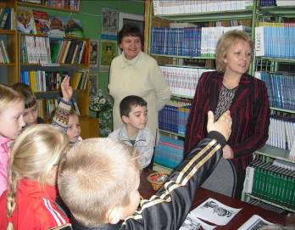

21 февраля классный руководитель 4 класса Пахомова А.И. провела «Урок Мужества» для учащихся начального звена. На этот урок Александра Ивановна пригласила , участников локальных войн, пап и дедушек которые служили в рядах армии .
Ребята могли задать интересующие их вопросы о сложных днях военной службы и послушать рассказы о непростой судьбе участников войн.
Учащимися 4 класса была подготовлена презентация «Защитники Отечества». В завершение встречи четвероклассники показали гостям концерт и подарили памятные подарки , которые сделали своими руками.

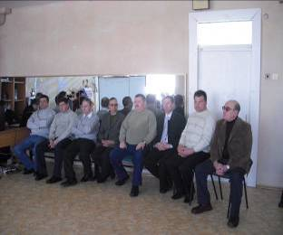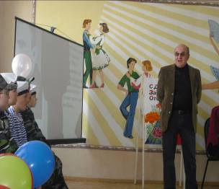

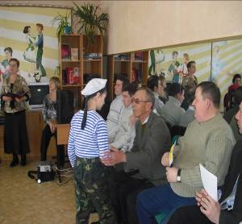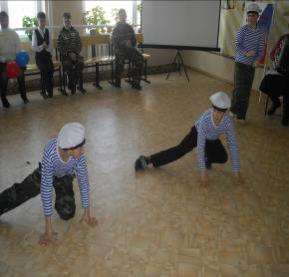

(охват 57 учащихся ).

21 февраля состоялось заседание Совета отцов. На данном заседании были рассмотрены вопросы о сотрудничестве школы и семьи в патриотическом воспитании школьников .

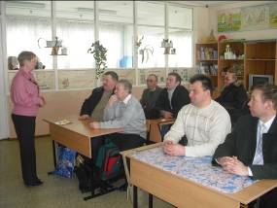

22 февраля в школе состоялся праздничный концерт, посвященный защитникам Отечества . Подготовили его учащиеся 8 класса и классный руководитель Лопатина Е.В. (охват 87 учащихся ).

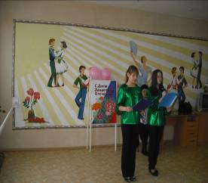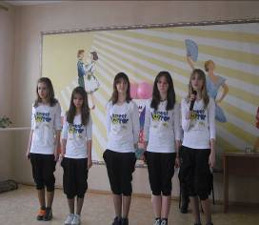

28 февраля состоялось закрытие месячника проведением торжественной линейки. Директор школы Баранова М.Б. поблагодарила всех участников Месячника. Она отметила высокую активную деятельность всех классных коллективов в проведении запланированных мероприятий в честь защитников Отечества. (охват 191 учащийся ).

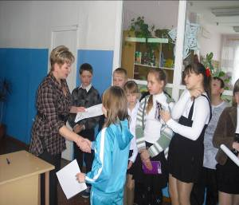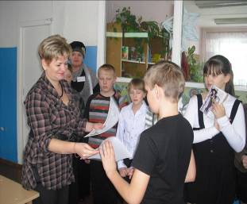

Быть патриотом – сложно, но ещё труднее воспитать гражданственность, духовность у молодого поколения к истории России. Патриотами не рождаются, а становятся в процессе воспитания. Классные часы, беседы, уроки мужества формируют у наших учащихся качества, необходимые для службы в армии, воспитывают патриотизм и гражданственность, чувство сопричастности к истории страны.

Директор школы Баранова М.Б.
Заместитель директора школы по В.Р. Шмойлова О.И.

